Kurnia Difa Wijaya

312010024

Ti 20 B 01

Soal GRAF

1. Teori graf atau teori grafik dalam [matematika](https://id.m.wikipedia.org/wiki/Matematika) dan [ilmu komputer](https://id.m.wikipedia.org/wiki/Ilmu_komputer) adalah
   1. cabang kajian yang mempelajari sifat-sifat ["graf" atau "grafik"](https://id.m.wikipedia.org/wiki/Graf)
   2. sekumpulan instruksi yang terstruktur dan terbatas yang diimplementasikan kedalam bentuk program komputer
   3. penyusunan kembali suatu kumpulan objek dalam urutan yang berbeda dari urutan yang semula
   4. himpunan objek yang tidak mementingkan urutan

jawabannya: a. **Teori graf** atau **teori grafik** dalam [matematika](https://id.m.wikipedia.org/wiki/Matematika) dan [ilmu komputer](https://id.m.wikipedia.org/wiki/Ilmu_komputer) adalah cabang kajian yang mempelajari sifat-sifat ["graf" atau "grafik"](https://id.m.wikipedia.org/wiki/Graf).

1. Biasanya graf digambarkan sebagai ?
   1. Garis-garis
   2. Persegi panjang
   3. Titik-titik yang di hubungan garis garis
   4. Lingkaran

Jawabannya: c. Biasanya graf digambarkan sebagai kumpulan titik-titik (melambangkan "simpul") yang dihubungkan oleh garis-garis (melambangkan "sisi")

1. Siapakah matematikawan yang pertama kali menulis artikel ilmiah di bidang teori graf.
   1. Leonhard Euler
   2. Phytagiras
   3. Archimedes
   4. Hypatia

Jawabannya: a. Leonhard Euler, seorang matematikawan Swiss diperkirakan sebagai orang yang pertama kali (1736) menulis artikel ilmiah di bidang teori graf.

1. **Lintasan** Hamilton ialah?
   1. Lintasan untuk menghubungkan antar daerah
   2. Lintasan untuk menghubungkan antar angka dalam graf
   3. Nama lain dari graf
   4. lintasan yang melalui tiap verteks di dalam graf tepat satu kali

jawabannya: d. **Lintasan Hamilton** ialah lintasan yang melalui tiap verteks di dalam graf tepat satu kali. Bila lintasan itu kembali ke verteks asal membentuk lintasan tertutup (sirkuit), maka lintasan tertutup itu dinamakan sirkuit Hamilton.

1. Dalam sebuah pesta, lima orang saling berjabat tangan. Tiap orang hanya berjabat tangan satu kali dengan orang lainnya. Hitung jumlah jabat tangan yang terjadi?
   1. 20
   2. 15
   3. 10
   4. 5

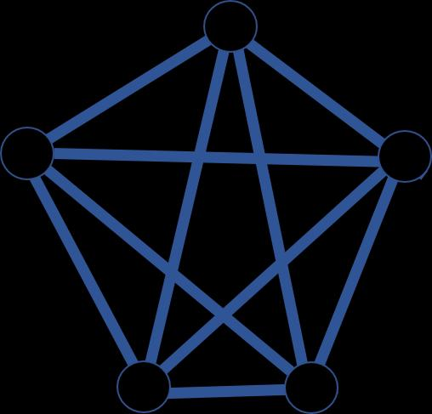Jawabannya: c. Graf berikut merepresentasikan jabat tangan yang terjadi. Titik mewakili orang, sedangkan sisi mewakili jabat tangan. Jumlah jabat tangan diwakili oleh jumlah sisi pada graf tersebut, yaitu 4+3+2+1=10.

1. Sebuah graf atau graf tidak berdarah G adalah?
   1. Sebuah pasangan G:V
   2. G = F(GA)
   3. Sebuah pasangan G:= V
   4. Sebuah pasangan G:= (V,E)

Jawabannya: d sebuah graf atau graf tida berdarah G adalah sebuah pasangan G:=(V,E) yang memenuhi kondisi V adalah sebuah himpunan yang elemennya di nama kan sudut atau simpul, E adakah sebuah himpunan dari pasangan pasangan sudut yang terpisah yang di nama kan sisi atau garis

1. Leonhard Euler, seorang matematikawan Swiss menulis graf pada tahun?
   1. 2000
   2. 1736
   3. 1924
   4. 1646

Jawabannya: b Leonhard Euler, seorang matematikawan Swiss diperkirakan sebagai orang yang pertama kali menulis graf pada tahun 1736

1. 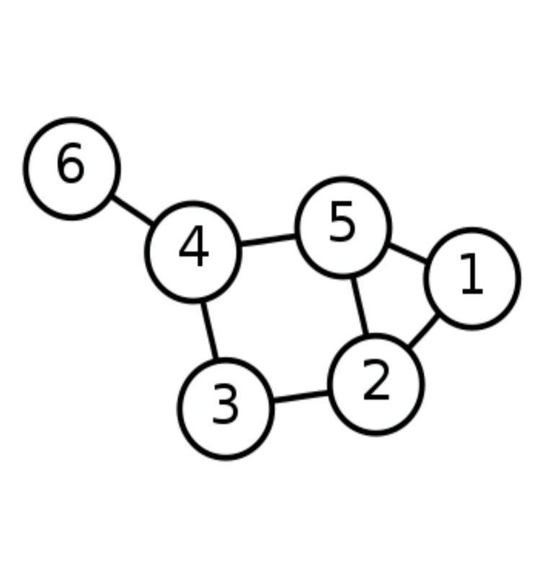graf di bawah ini menunjukan suatu graf dengan?
   1. 7 simpul dan 6 sisi
   2. 6 simpul dan 7 sisi
   3. 6 sisi dan 6 simpul
   4. 6simpul dah 1 sisi

Jawabannya: b. Graf di atas menunjukan suatu graf dengan 6 simpul dan 7 sisi karena gambar tersebut memiliki 6 simpul sesuai dengan angka yang ada di soal dan memiliki 7 sisi yaitu ada di antara angka 12345.

1. 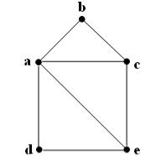graf di bawah adalah jenis graf?
   1. Graf tak berdarah
   2. Graf khusus
   3. Graf hamilton
   4. Graf konsetual

Jawabannya: a. Graf tak berdarah

1. Apa perbedaannya graf terapan dan graf lengkap?
   1. Graf terapan: lebih sulit

Graf lengkap: lebih mudah

* 1. Graf terapan: kurang lengkap penjelasannya

Graf lengkap: lebih lengkap penjelasannya

* 1. Graf terapan: tidak memiliki sisi yang sama

Graf lengkap: memiliki sisi yang sama

* 1. Graf terapan:memiliki sisi yang sama

Graf lengkap: tidak memiliki sisi yang sama